Государственное бюджетное образовательное учреждение детский сад № 62 общеразвивающего вида с приоритетным осуществлением деятельности по физическому развитию детей, Невского района, г. Санкт-Петербурга

Экскурсия на кухню детского сада

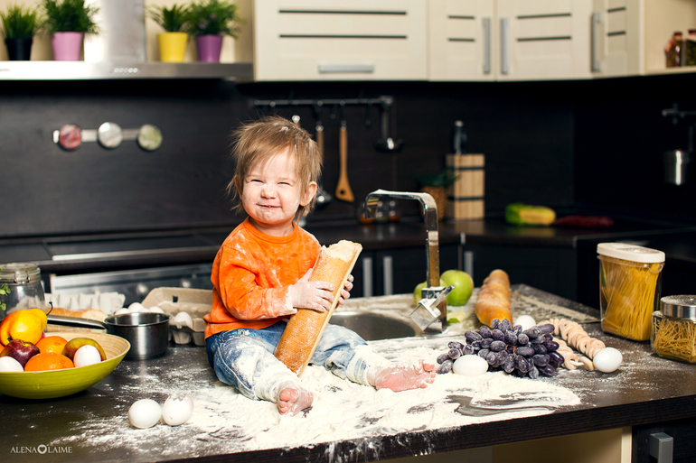

Подготовительная группа

Подготовил воспитатель
высшей
квалификационной категории
Корпушенкова О.В.

Санкт-Петербург
Цель: Создание условий для формирование представлений детей о людях разных профессий (Повар)
Задачи:
Образовательные
- Расширять знания детей о профессии Повар;
- Расширять кругозор ребенка;
- Закрепить согласования прилагательных, обозначающих цвет с существительными.
Развивающие
- Развитие активного и пассивного словаря ребенка;
- Закрепление название цвета;
- Обогащение словарного запаса у детей (лексические темы: «Посуда», «Овощи»);
- Развивать память, внимание.
Воспитательные
- Воспитывать бережное отношение к еде и продуктам питания;
- Формировать культурно-гигиенические навыки;
- Воспитывать у детей чувство признательности и уважения к труду взрослых.
Интеграция образовательных областей:
Речевое развитие, социально- коммуникативное развитие, познавательное развитие.
Предварительная работа:
- Рассматривание иллюстраций:
посуды, кухонной утвари, рабочего места повара.
- Беседы с детьми духовно-нравственной направленности:
- Что такое «хорошо», что такое «плохо»?;
- Повторение и закрепление правил поведения за столом;
- Беседа на тему: «Что готовит моя мама?».
- Чтение художественной литературы:
- Чтение стихов о профессиях;
- Отгадывание загадок;
- Авторское произведение «Кулинарная сказка» Светланы Заболотной (интернет ресурс)
- Игры:
- Сюжетное-ролевая игра: «Семья принимает гостей»;
- Дидактическая игра: «Собери целое», «Кто что ест?»;
- Игра малой двигательной активности: «Съедобно-не съедобно».
- Работа с родителями:
- Создания альбомов: «Вкусные картинки», «Книга рецептов»;
- Анкетирование.

- Подбор методического материала, подбор и изготовление демонстрационного материала:
- Карточки с изображением овощей;
- Иллюстрация «Составь рассказ по картинке»;
- Картотека загадок;
- Методические приёмы:
- Художественное слово;
- Решение проблемной ситуации;
- Беседа;
- Сюрпризный момент.
Актуальность:
Результаты анкетирования показали, что в эпоху постоянной занятости многие родители мало времени уделяют приготовлению пищи, экономя, тем самым, время для отдыха. И несмотря на сложившуюся моду правильного здорового питания родители мало задумываются о качестве приготовленной пищи и о её пользе для растущего детского организма.
Это подтверждают и рассказы детей, в которых чаще всего в качестве любимых блюд, называются ими блюда приготовленные из полуфабрикатов.
Посещение детьми и родителями заведений быстрого приготовления, фастфудов, является, к сожалению, приоритетным. Также сформировалась тенденция отмечать праздники и дни рождения вне дома, тем самым лешая ребенка возможности «познакомится» с разнообразием вкусных и полезных блюд, которыми славится наша культура, приготовленных заботливыми руками мамы или бабушки.
Сложилось так, что зачастую, только в саду ребенок получает полезную пищу.
Выяснилось, что дети не только мало знакомы с названием некоторой посуды и ее назначением, но имеют слабое представление о процессе приготовлении пищи, о ее пользе, а также имеют узкое представление о профессии Повар в целом.
Поэтому актуальной целью данной работы является создание условий для формирование представлений детей о профессии Повар, что в свою очередь, расширяет познания детей об окружающем мире, а значит, способствует их всестороннему развитию.

План:
- Краткая беседа о профессии «Повар»;
- Сюрпризный момент;
- Экскурсия на кухню;
- Рефлексия.

Вводная часть
В.: - Ребята, а вы умеете разгадывать загадки?
Д.: -Да!
В.: -А вот сейчас я проверю: я сейчас одну загадаю и пойму, насколько вы сообразительные!

Скажи, кто так вкусно
Готовит щи капустные,
Пахучие котлеты,
Салаты, винегреты,
Все завтраки, обеды?
Д.: - Это повар!
В.: - Правильно! Молодцы! А ответьте мне, пожалуйста: Кто это такой «Повар»?
Д.: - Повар-это человек, который готовит еду!
В.: - Правильно! Давайте с вами вспомним, где работают повара?
Д.: - На кухне!
В.: - Все правильно вы сказали. А ваши мамы готовят еду на кухне?
Д.: -Да!
В.: -Значит ваши мамы повара?
Д.: - Нет…
В.: - Давайте тогда разберемся кто же такой повар. Повар – это человек, профессией которого является приготовление пищи. Скорее всего, слово «повар» произошло от восточнославянского «вар», означавшего кипящую воду и жар. Но повар не только готовит еду, но ещё много чего знает и умеет! Знает, как правильно готовить разные блюда по рецептам и умеет оформлять приготовленную еду. Организует хранение продуктов. Несмотря на то, что повар пользуется установленными рецептами блюд, он может вносить в них изменения в зависимости от качества сырья. Работает в помещении, в условиях повышенной температуры. А вы знаете, что и повара бывают разными? Например, повар, который умеет приготовить торт - называется Повар-кондитер. Так же есть еще и Шеф- повар, и Повар-технолог, и Повар-кулинар. (См. Приложение).
(воспитатель обращает внимание детей на конверт)
- Ой, ребята, посмотрите, что это за коробка лежит и конверт? Давайте посмотрим.
Д.: - Да!
В.: - Это же письмо! Что там написано сейчас прочитаю… Ага! Это письмо нам прислал Заяц, вот что он пишет:
«Здравствуйте, дорогие, ребята! Наступила осень и я прислал вам в подарок её дары! Там много витаминов! Приготовьте из них полезное блюдо и кушайте на здоровье! С уважением, Заяц».

В.: - Интересно, какие дары прислал нам Заяц? Сейчас посмотрим…
(В коробке лежат: картошка, свёкла, морковь, лук, соленые огурцы. Воспитатель достаёт из коробки овощ, а дети его называют.)
В.: - Какие замечательные дары! Кто вспомнит, как их можно назвать одним словом?
Д.: - Овощи!
В.: - Правильно! Но какое мы полезное и вкусное блюдо из них можно приготовить?
Д.: - Винегрет!
В.: - Верно, но как же мы его приготовим, если у нас ничего для этого нет. Ни миски, ни ножа! Что же делать?
Д.: (Предполагаемые ответы детей).
В.: - Я знаю, кто нам поможет! Мы с вами отправимся на кухню, к нашим поварам!

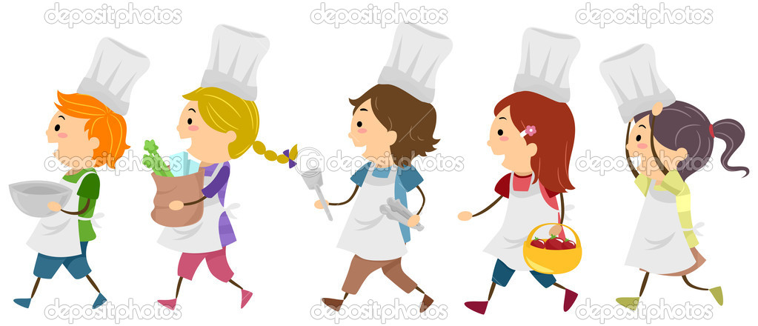

Основная часть
В.: - Ребята, вот мы и пришли. Ой, как здесь вкусно пахнет! Наш повар и его помощник готовят для нас вкусный обед. Давайте подойдем и познакомимся с ними.
( К детям выходят повар и его помощник, здороваются, представляются и спрашивают, зачем мы пришли, дети рассказывают ему о посылке)
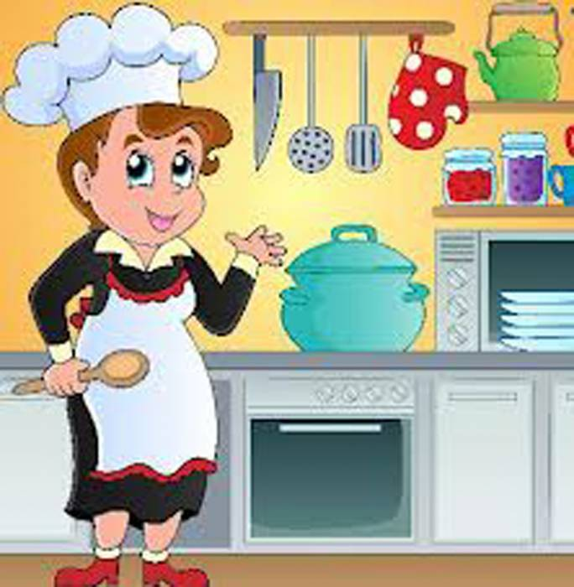

П.: - С этой задачей мы справимся! Обязательно вам поможем, но для начала мы хотим вам показать наше рабочее место. Но с одним условием: у нас на кухне очень чисто и мы ходим в специальной форме и головных уборах - поварских колпаках. Без этого находиться в кухне строго запрещено! Но мы всегда рады гостям и поэтому у нас, для всех есть косынки и фартуки. Проходите, пожалуйста.
(Дети проходят и смотрят по сторонам)
П.: - Посмотрите, ребята, здесь у нас стоит стол. На нём те продукты, из которых мы будем готовить обед. Назовите их, пожалуйста.
Д.: - Мясо, картофель, макароны, морковь…
П.: -Верно! А вот здесь у нас находится стеллаж с посудой. Кто назовет эти предметы?
Д.: - Кастрюли, чайники, поварешки, ножи, разделочные доски, тазы, сковороды, противни, миски, ведра…
П.: - Правильно, а как вы думаете, посуды много или мало?
Д.: - Посуды много, и она разная.
П.: - Вы очень внимательные дети! Это - кухонная посуда и утварь. Она служит нам для приготовления пищи, в нашем деле даже тазы и ведра пригодятся. Кто скажет, какого размера посуда, и какой она формы?
Д.:- У вас здесь большие поварешки, по размеру они больше, чем дома. Они полукруглые и с длинной ручкой! Они специально такие большие, чтобы удобно было в огромных кастрюлях суп размешивать! И тазы разной величины: есть очень большие, маленькие и средние для разных продуктов. У вас тут почти вся посуда больших размеров!
П.: -А еще что вы видите?
Д.:- У вас сковородки большие!
П.: -Как вы думаете, для чего нам нужны такие огромные сковородки?
Д.:- Для того что бы больше котлет поместилось! В саду всех накормить нужно!
П.:- Вы очень сообразительные дети! Пройдемте дальше. А вот здесь стоит мясорубка она тоже большая. Кто-нибудь знает, для чего она служит?
Д.:- Для того что бы мясо перемалывать.
П.: - Правильно! С помощью мясорубки мы из мяса получим фарш, а из фарша налепим котлет.
В самом центре, стоит плита, на которой мы готовим еду, а вот здесь, в углу стоит печь, в которой мы печем для вас мягкие и вкусные булочки. После того, как еда приготовиться мы её ставим на другой стол - раздаточный. И отсюда помощники воспитателя относят еду в группу. Вы мне скажите, пожалуйста, а что дальше происходит в вашей группе после того как помощник воспитателя принес еду?
Д.: - Мы моем руки с мылом, и садимся за стол.
П.: - А на столах у вас что-нибудь стоит?
Д.: - Да, посуда.
П.:- Перечислите, пожалуйста, посуду которая стоит у вас на обеденном столе.
( Дети рассказывают о сервировке стола)
-Тарелки для хлеба, салфетки, суповые тарелки, ложки, кружки…
П.: - Какие вы все внимательные, все запомнили! Ребята, вот мы вам все и показали. Посмотрите, ребята, пока я с вами разговаривала, мой помощник готовил винегрет из тех продуктов, что вы сюда принесли! Давайте вспомним, какие продукты вы принесли.
Д.:- картошка, свёкла, морковь, лук, соленые огурцы.
П.: - А теперь давайте убедимся: все ли овощи покрошил мой помощник в винегрет. По цвету определим?
Д.: -Да!
(Повар показывает миску с винегретом)
Д.:- Белого цвета - картофель и лук, бордового (красного) -свекла, зеленого цвета – это огурец.
П.:- Какого же овоща не хватает, кто заметил?
Д.:- Моркови!
П.: -Какого она цвета?
Д.: - Морковь - оранжевого цвета.
П.: (обращаясь к помощнику) - Скажите, пожалуйста, а почему в винегрете нет моркови?
П.П.: - А я специально не стала крошить морковь, чтобы показать детям, как мы это делается! Подойдите поближе и посмотрите: берём отварную морковь, а теперь мы:
(Дети проговаривают порядок выполнения работы)
Д.: - Чистим морковь, берем разделочную доску небольшого размера и острый нож. Крошим морковь «кубиками». Добавляет полученный продукт в общую миску.
П.: - Ну что, ребята, справились мы с вашим заданием? приготовили винегрет?
Д.: -Да!
П.: - Понравилась вам у нас? Вы придете к нам ещё?
Д.: -Да!
П.: - Вот вам, детки винегрет: кушайте, на здоровье! Это очень вкусно и полезно!
(Дети прощаются и уходят)

Заключительная часть

В.: - Ребята, мы с вами побывали на кухне и познакомились с поваром и его помощником.
- Какое блюдо приготовил повар?
-Какие продукты лежали в коробке?

-Совершенно верно! Помощник повара сделал нам винегрет, и показал, на примере моркови, как он это сделал! Но мы, к сожалению, не увидели весь процесс приготовления винегрета…
- Расстраиваться мы не будем, так как для вас приготовлены картинки и по ним мы сразу узнаем, как он полностью готовится. (см. приложение)
(Идет занятие по развитию речи: «готовим винегрет»)
В.: - Молодцы! Во всем разобрались! Теперь вы все сможете приготовить винегрет дома! Ну что, пора и кушать наш винегрет, но для начала мы идём мыть руки!

Приложение

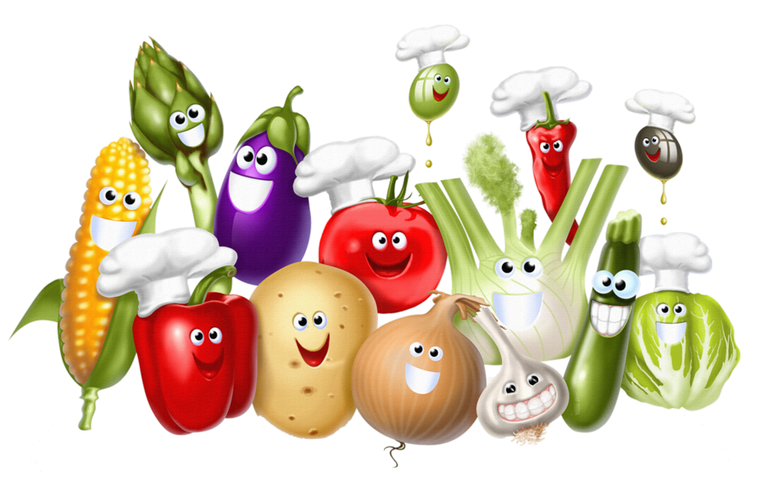

Содержание:

- Составь рассказ по картинке;

- Загадки про овощи, фрукты и ягоды;

- Загадки о посуде;

- Как готовить винегрет;

- Словарная работа;

- Словарь терминов;

- Стихи про повара;

1. Составь рассказ по картинке

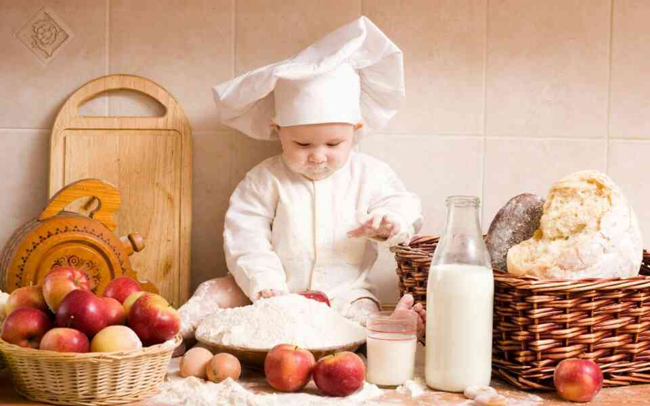

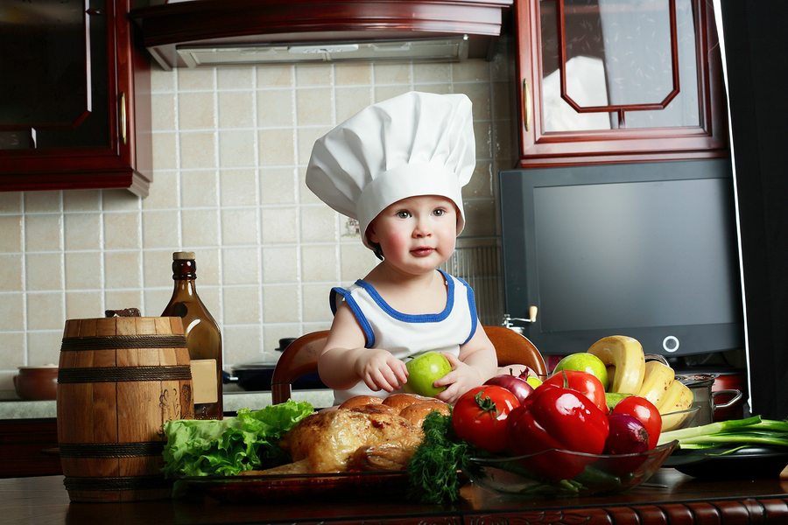
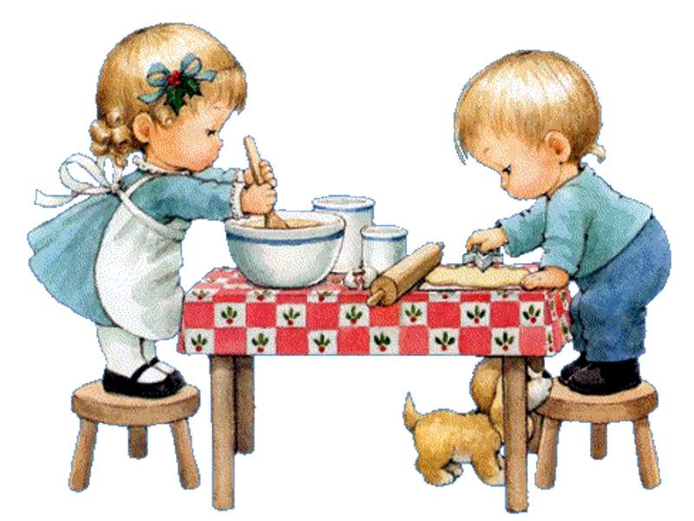

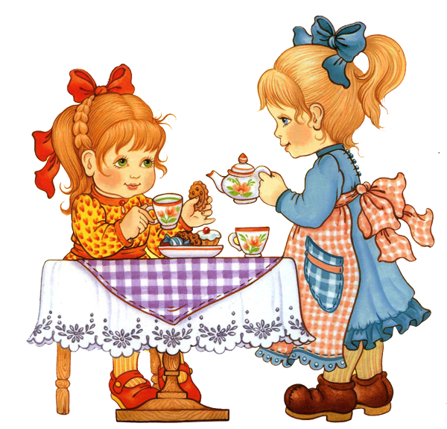

2. Загадки про овощи:

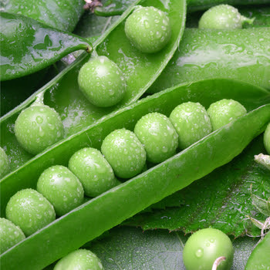
Раскололся тесный домик на две половинки. И посыпались в ладошки бусинки-дробинки. (горох)
Дом без окон и дверей, Как зеленый сундучок, В нем шесть кругленьких детей Называется... (стручок)
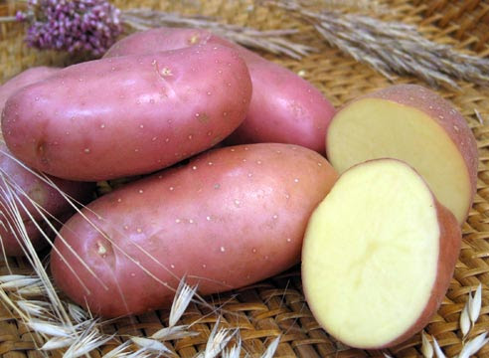
Неказиста, шишковата. А придет на стол она — Скажут весело ребята: «Ну, рассыпчата, вкусна!» (картошка)
Закопали в землю в мае, И сто дней не вынимали, А копать под осень стали — Не одну нашли, а десять! Как ее названье, дети? (картошка)
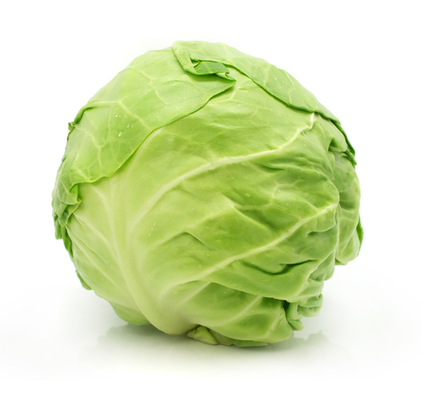
Уродилась я на славу, Голова бела, кудрява. Кто любит щи – Меня в них ищи. (капуста)
Сто одежек, и все без застежек. (капуста)
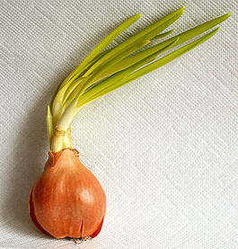
Никого не огорчаю, а всех плакать заставляю. (лук)

Сарафан на сарафан, Платьице на платьице, А как станешь раздевать — Досыта наплачешься. (лук)
Сидит Федосья, распустила волосья. (лук)

В десять одежек плотно одет, Часто приходит к нам на обед. Но лишь за стол ты его позовешь, Сам не заметишь, как слезы прольешь. (лук)
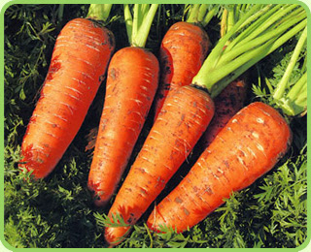
Красна девица сидит в темнице, а коса на улице. (морковь)

За кудрявый хохолок Лису из норки поволок. На ощупь — очень гладкая, На вкус — как сахар сладкая! (морковь)
Расту в земле на грядке я — Красная, длинная, сладкая. (морковь)

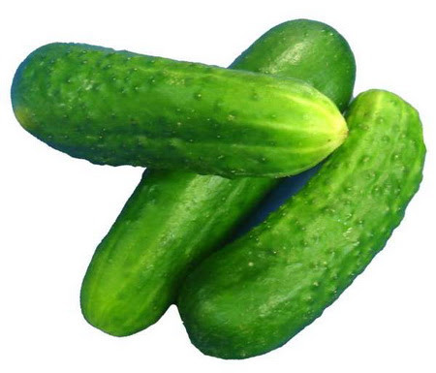
Ни окошек, ни дверей, — полна горница людей. (огурец)
Телятки гладки, привязаны к грядке. (огурец)

Он совсем-совсем зеленый И овальный, удлиненный. Помидора верный брат, Тоже просится в салат. Догадался? Молодец! Ну, конечно ... (огурец)

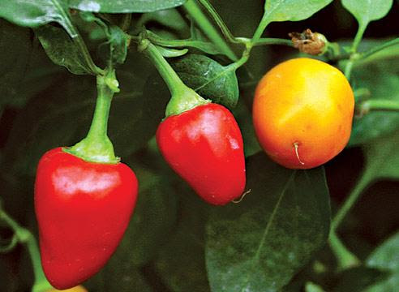
В огороде перед нами - Куст усыпан колпачками, Каждый пламя прячет, А кто съест – заплачет. (перец)

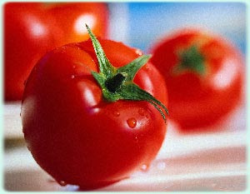
Как на нашей грядке Выросли загадки. Сочные да крупные, Вот такие круглые. Летом зеленеют, К осени краснеют. (помидор)
Красный, детки, но не мак. В огороде — не бурак. Сочный лакомый синьор. Угадали? (помидор)

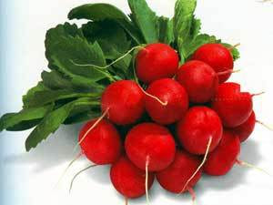
Красная мышка с белым хвостиком, В норке сидела под зелёным хвостиком. (редиска)
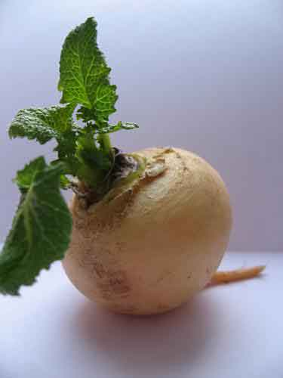
Ее тянут бабка с внучкой, Кошка, дед и мышка с Жучкой. (репка)
Круглая да не мяч, Желтая, да не масло, Сладкая, да не сахар, С хвостиком, да не мышь. (репка)
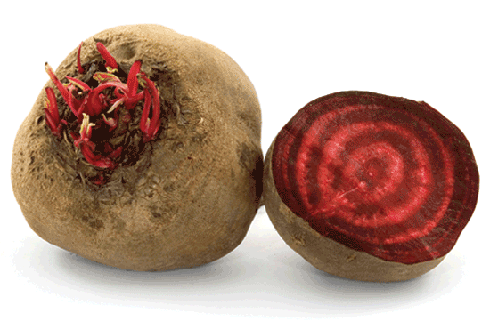
Хотя и сахарной зовусь, Но от дождей я не размокла. Крупна, кругла, сладка на вкус. Узнали вы? Я - (свекла)

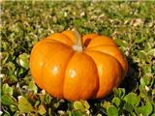
В огороде — жёлтый мяч. Только не бежит он вскачь, Он как полная луна. Вкусные в нём семена. (тыква)
Дед в земле – борода на земле. (хрен) 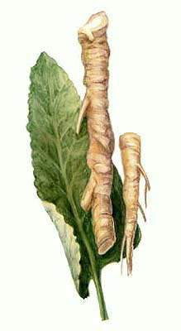

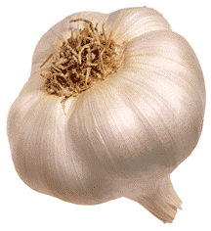 Маленький и горький, луку брат. (чеснок)

Вырастаю всем на диво, Высока, стройна, красива. Прячу в светлые перчатки, Золотистые початки. Пусть не слаще я арбуза, Но сытней ! Я- ... (кукуруза)
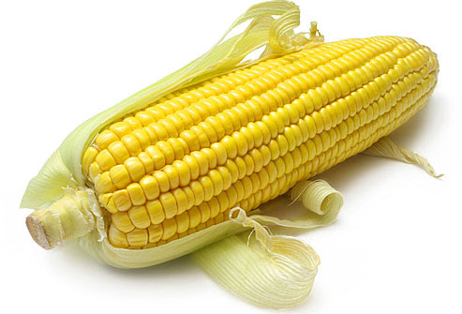

3. Загадки о посуде

Стоит толстячок,
Подбоченивши бочок,
Шипит и кипит,
Всем чай пить велит.
(Самовар)
Из меня посуду тонкую,
Нежно-белую и звонкую
Обжигают с древних пор.
Называюсь я …
(Фарфор)
Я пыхчу, пыхчу,
Больше греться не хочу.
Крышка громко зазвенела:
«Пейте чай, вода вскипела!»
(Чайник)
Носит воду
Хозяину в угоду;
При нем живет,
Пока не упадет.
(Чашка)
Неприступная на вид,
Подбоченившись стоит,
А внутри-то, посмотри
Угощение внутри!
(Сахарница)
Я горячее храню,
Я холодное храню,
Я и печь, и холодильник
Вам в походе заменю.
(Термос)
Если я пуста бываю,
Про себя не забываю,
Но когда несу еду,
Мимо рта я не пройду.
(Ложка)
Новая посуда,
А вся в дырках.
(Решето)
На головке пуговка,
В носу решето,
Одна рука,
Да и та на спине.
(Чайник)
Закипит — исходит паром,
И свистит, и пышет жаром,
Крышкой брякае, стучит.
-Эй, сними меня! — кричит.
(Чайник)
Чистопородный
Боярин дородный
Всему народу
Отпускает воду.
(Самовар)
На огне ворчу-бурчу
Потом чихаю
И пар испускаю.
(Чайник)
Она бывает глубока.
Она бывает мелка.
Однако, это не река.
(Тарелка)
В земле я родился,
В огне закалился.
(Горшок)
Среди воды огонь пылает,
Вода его не заливает.
(Самовар)
Сделана для жидкости,
а жидкость в ней не держится.
(Воронка)
Чайника подружка
Имеет два ушка,
Варит кашу, суп для Юли.
И зовут её…
(Кастрюлей)
Всех кормлю с охотой я,
А сама безротая.
(Ложка)
У него большой живот,
А совсем не бегемот.
Хобот-нос приподнял он,
Но, однако же, не слон.
И пыхтит он через нос
На плите как паровоз.
(Чайник)
По моей тарелке
Лодочка плывёт.
Лодочку с едою
Отправляю в рот.
(Ложка)
Каким инструментом можно щи хлебать?
(Ложка)
Длиннохвостая лошадка
Привезла нам каши сладкой.
Ждет лошадка у ворот –
Открывай пошире рот.
(Ложка)
Кто такая?
Каши зачерпнет
И отправит в рот.
(Ложка)
Если хорошо заточен,
Все легко он режет очень –
Хлеб, картошку, свеклу, мясо,
Рыбу, яблоки и масло.
(Нож)
Вся макушка в дырках мелких –
Горечь-горькая в тарелках.
(Перечница)
Среди ложек я полковник.
И зовут меня…
(Половник)
Новая посудина
вся в дырах.
(Решето)
Купили новенькое,
такое кругленькое,
качают в руках,
а оно все в дырках.
(Сито)
Скажите, как назвать ее:
Все в дырках зубы у нее,
Но свеклу, редьку, хрен, морковку
Она перетирает ловко.
(Терка)
Он округлый, но не шар,
Медный — не монета,
В нём пылает алый жар,
Им вода согрета.
Чай готовить он мастак,
Чайник вспомнил даром!
Ведь зовут его в веках
Люди…
(Самоваром!)

- Как готовить винегрет?
1

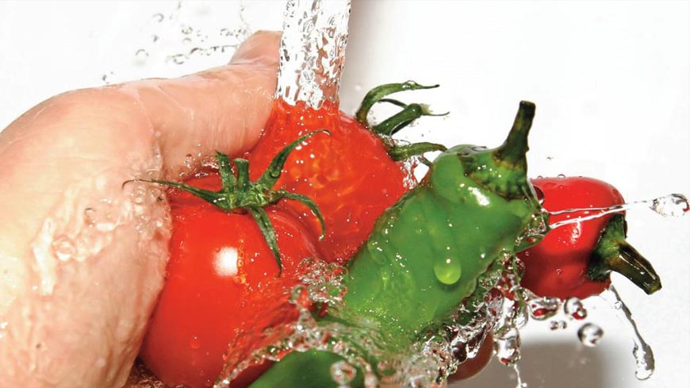

2
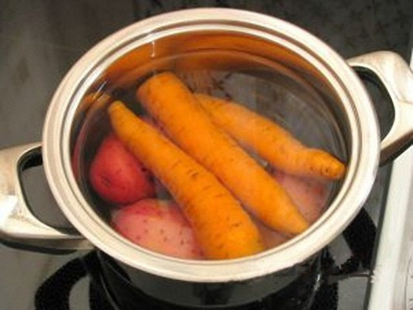

3
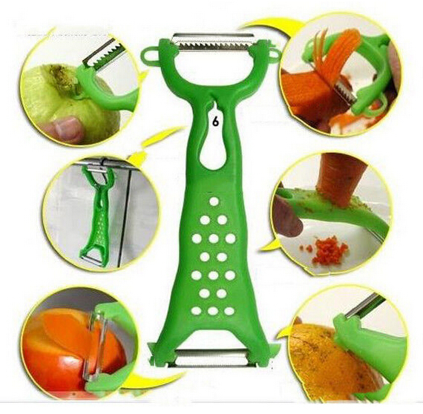

4

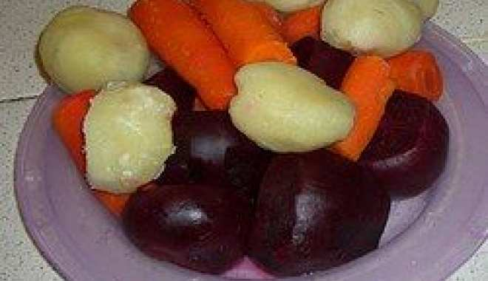

5

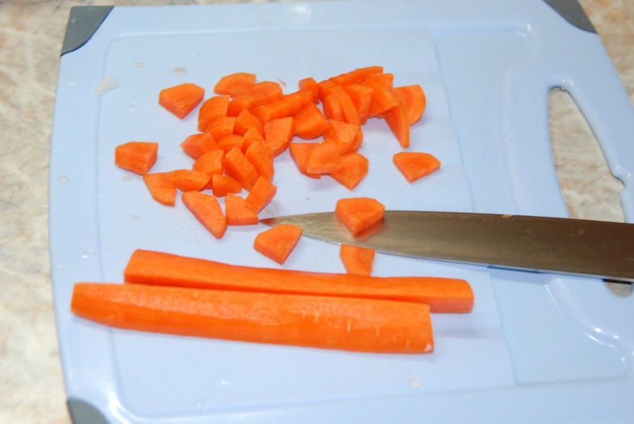

6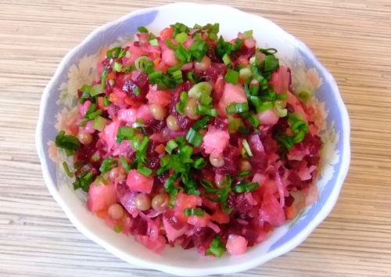
- Словарная работа

(слова, которые могут пригодиться во время экскурсии, в предварительной работе; во время игр на бытовые темы и в индивидуальных занятиях)

Существительные:

Оборудование, Фартук, Утварь, Половник, Стеллаж, Рецепт, Процесс, Колпак, Форма, Бойлер, Картофелечистка, Сухофрукты, Фарш, Дуршлаг, Шумовка, Сотейник

Глаголы:

Кипятить, Замесить, Шинковать, Смешивать, Жарить, Охлаждать
Нарезать, Замораживать, Заварить, Перемалывать

Прилагательные

Измельченное, Прокрученное, Фаршированное, Малосольное, Подсолнечное, Отварное, Консервированное, Охлажденное, Маринованное, Замороженное

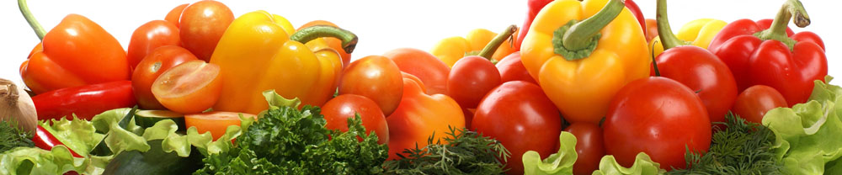

6. Словарь терминов
Повар-кондитер
Специализируется на кондитерских изделиях.
Повар-технолог
Организует процесс приготовления продуктов. Определяет качество сырья, рассчитывает его количество для получения порций готовых продуктов, калорийность суточного рациона, составляет меню и прейскуранты. Распределяет обязанности в бригаде поваров. Контролирует процесс приготовления кулинарной продукции, разрабатывает рецепты новых фирменных блюд и составляет на них технологические карты. Оформляет необходимую документацию, инструктирует поваров. Ведет полный учет материальных ценностей, оборудования, сырья, готовой продукции.
Повар-кулинар
Кулинар производит расчет сырья и выхода готовой продукции, составляет меню, заявки на продукты и полуфабрикаты, осуществляет приготовление блюд, выполняет процеживание, замешивание, измельчение, формовку, фарширование, начинку изделий, регулирует температурный режим, определяет готовность блюд, изделий по контрольно-измерительным приборам, а также по внешнему виду, запаху, цвету, вкусу, производит художественное оформление блюд и кондитерских изделий, производит порцирование блюд.

Предварительная обработка
Предварительная обработка продуктов является весьма важным этапом, который часто недооценивают. Общим способом почти для всех продуктов является их мытьё. Также практически все продукты могут быть измельчены. Если же брать отдельные виды продуктов, то в предварительную обработку, в частности, входят:
срезание, отбивание, панировка, маринование, потрошение, чистка, фарширование, потрошение (удаление неиспользуемых внутренних органов), удаление семян, глазков, промывание, перебирание, замачивание, просеивание, сушка и пр.

7. Стихи про повара

Повара уж очень ловко
Чистят ножиком морковку,
Сыр на крупной терке трут:
Взад-вперед, то там, то тут
Суп мешают поварешкой
И толкушкой мнут картошку
Режут ножиком укроп
Вжик-вжик-вжик и в миску оп!
Получилось вкусно чтобы,
Лично с блюд снимают пробы,
Чтобы наша детвора
Была сытая всегда!

А у нас сегодня в группе
Будет нова игра:
Все девчонки – поварихи,
А мальчишки – повара.
Мы халатики надели,
Колпаки на головах.
И кастрюльки с черпаками
Разложили на столах.
Наши кубики – картошка,
А морковка – карандаш.
Даже мячик станет луком –
Будет вкусным супчик наш.
Всё посолим, помешаем,
По тарелкам разольём.
Кукол весело посадим
И накормим перед сном.
Мы сегодня поварихи,
Мы сегодня повара!
Но тарелочки помоем,
Ведь закончилась игра.

Дайте повару продукты:
Мясо птицы, сухофрукты,
Рис, картофель... И тогда -
Ждёт вас вкусная еда.

Кто пришел в детсад с утра?
Это наши повара.
Каша к завтраку готова,
Каша сварена. Ура!
Кто сварил душистый суп
И гарнир из разных круп?
Кто нам булочки испек
Или яблочный пирог?
Это наши повара
Трудятся с шести утра.
Дорогие повара,
Взрослые и детвора
Вам спасибо говорят,
От души благодарят
За борщи, котлеты, кашу...
Ценим мы работу вашу!

Повар наш весь день работал:
Он варил борщи, компоты;
Приготовил нам картошку,
Запекал омлет с горошком,
Жарил, парил и тушил.
Будут сыты малыши!

